

Escuela Particular Las Naciones Nº1973

Avenida Las Naciones 800 Maipú

RBD : 25808-3 Fono: 7712401

[Escuelalasnaciones1973@hotmail.com](mailto:Escuelalasnaciones1973@hotmail.com)

**GUÍA CIENCIA NATURALES**

**5° BÁSICO**

**Nombre:** ____________________________________**Fecha: _______________**

|  |  |
| --- | --- |
| **Objetivo de la clase:** | **¿Qué aprendí en la clase de hoy?:** |
| **OA13 -**.: Analizar y describir las características de los océanos, mares y lagos. |  |
|  |
|  |

|  |  |  |
| --- | --- | --- |
| **Características** | **Agua salada** | **Agua dulce** |
| ¿Dónde podemos encontrarla? | http://www.dibujosydibujos.com/wp-content/uploads/2011/04/Paisajes-Naturales.jpg | http://t3.gstatic.com/images?q=tbn:ANd9GcRfLMqUg4y0YM8_TTg4e399reKL-mXEy5NIX90TQ_8T4IVcFj-w |
| Salinidad | Mayor cantidad de sales disueltas.  Muy notorio al gusto | Menor cantidad de sales disueltas .Casi imperceptible al gusto. |
| Estado físico en que se encuentra | La podemos encontrar mayoritariamente en estado líquido. | La podemos encontrar en estado líquido, sólido y gaseoso. |
| Abundancia | Corresponde a la mayor parte del agua que existe en el planeta. | Corresponde solo a una pequeña parte del agua que existe en el planeta. |

Como puedes ver, el agua salada y el agua dulce se distinguen en varios aspectos. El principal de ellos es la cantidad de sales o minerales disueltos que contienen y que les da su sabor particular.

El agua de mar puede ser convertida en agua dulce mediante un proceso llamado **desalinización,** donde se le extrae las sales.

**Tipos de agua en océanos, mares y lagos**

Hemos hablado de mares y océanos, pero ¿cuál es la diferencia entre ellos?.

Los **océanos** son grandes masas de agua salada de gran profundidad que separan los continentes. Los **mares** son las zonas que rodean a los océanos, es decir, zonas cercanas a las costas, cuyas profundidades son menores a las del océano. El agua de los océanos y mares, a diferencia del agua dulce, presenta gran cantidad de sales minerales disueltas, entre las que predomina el cloruro de sodio, la misma sustancia que usamos para salar los alimentos.

Por otro lado, los **lagos** son masas de agua dulce que se encuentran rodeados de tierra. Son mucho más pequeños y menos profundos que los océanos y por lo general están conectados con algún río que los provee de agua. Si bien la mayoría de los lagos tiene agua dulce, existen algunas excepciones. En Chile por ejemplo, las aguas del lago Budi, ubicado en la Novena Región, son saladas.

**Características de los océanos**

Observa la imagen. ¿Por qué crees que el océano es tan importante para los seres vivos?

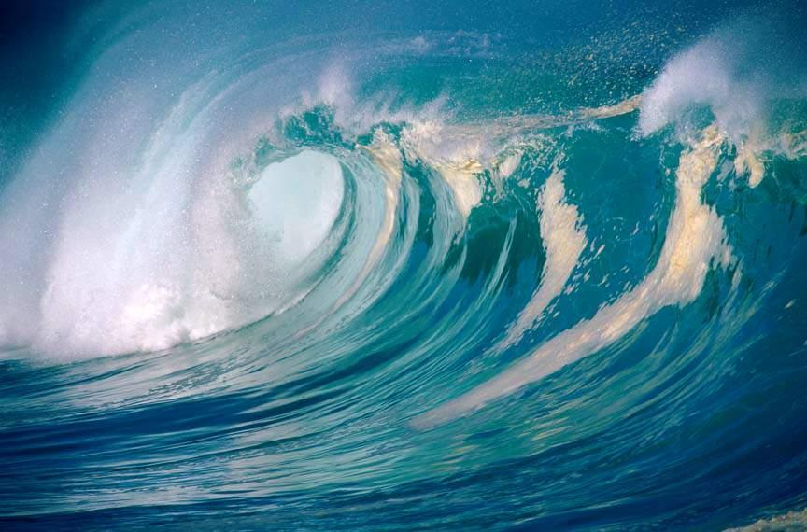

Olas en el océano Pacífico

Los océanos se formaron hace aproximadamente 4000 millones de años. Desde entonces, tienen un papel fundamental en la formación y regulación del clima y en el nacimiento de la vida. Los océanos tienen una profundidad media de 3900m y albergan a gran parte de los seres vivos y a la biodiversidad del planeta.

**¿Qué sucede con la temperatura del agua a medida que varía la profundidad?**

La temperatura de los océanos es irregular; en ciertas regiones es más cálida (como en el trópico), mientras que en otras es más fría (como en los polos).

Otro factor por considerar en la variación de la temperatura del océano es la profundidad. A medida que esta aumenta, la temperatura del agua varía.

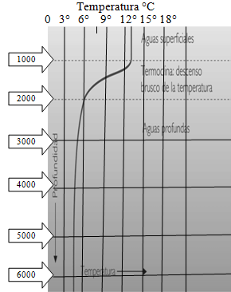¿Cómo crees que es dicha relación? Si bien podríamos pensar que la temperatura disminuye de forma constante a medida que la profundidad aumenta dicha relación no es proporcional. El gráfico muestra el comportamiento de la temperatura del agua del océano en función de la profundidad.

Al analizar el gráfico, se observa que la temperatura del agua disminuye con la profundidad. Sin embargo, esta variación no ocurre de manera regular. Dicho comportamiento se explica debido a que la luz solar no es capaz de penetrar las zonas más profundas del océano. A medida que la profundidad del agua sobrepasa los 1500 m, la temperatura tiende a permanecer cercana a los 4° C.

En el océano a medida que la profundidad es mayor: la intensidad de luz solar disminuye. Esto depende de la turbidez del agua, es decir, del material disuelto en ella.

Si consideras que la intensidad de la luz es capaz de penetraren el océano en función de la profundidad, entonces las zonas del océano se pueden clasificar en:

* **Zona fótica,** que corresponde a aquella en la que puede penetrar la luz.
* **Zona afótica,** que corresponde a aquella donde prácticamente no penetra la luz del Sol. Se extiende a partir de los 200 m de profundidad.

**Variación de la presión al interior del océano**

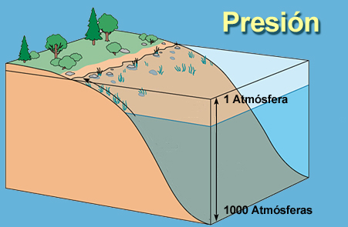

Aunque no seamos consientes de ello, el peso del aire y los gases actúan sobre nosotros, ya que vivimos en la superficie terrestre. Dicha fuerza se conoce como **presión atmosférica**. Pero ¿qué crees que sucedería si en lugar de ser aire fuese agua? Claramente, la presión sería distinta, debido a que el agua es mucho más pesada que el aire. Al sumergir un cuerpo en agua, experimenta una presión que aumenta mientras mayor sea la profundidad a la que se encuentre.

Cuando un ser humano se sumerge en agua, experimenta los efectos de la presión sobre su cuerpo. Es por ello que para adentrarse en las profundidades del océano se debe recurrir a trajes o vehículos especialmente acondicionados para resistir la presión del agua. Si te sumergieras a diez metros de profundidad, la presión que tendrías que soportar sobre tu cuerpo sería equivalente al doble de la presión atmosférica. Entonces, ¿qué piensas que ocurriría si te sumergieras a mil metros de profundidad?

**Desarrolla tus habilidades**

**1.** La presión atmosférica (P0) corresponde a aquella que ejerce el aire y los gases sobre la superficie terrestre. A continuación, se te entrega una tabla de datos con la variación de la presión (en función de la presión atmosférica) a medida que la profundidad del agua cambia:

|  |  |
| --- | --- |
| **Profundidad aproximada en metros (m)** | **Presión del agua en términos de la presión atmosférica( P0)** |
| 0 | Una presión atmosférica = 1 P0 |
| 10 | Dos presiones atmosféricas = 2 P0 |
| 20 | Tres presiones atmosféricas = 3 P0 |
| 30 | Cuatro presiones atmosféricas = 4 P0 |
| 40 | Cinco presiones atmosféricas = 5P0 |

**a. Gráfica.** A partir de la tabla anterior, construye un gráfico donde el eje horizontal corresponda a la profundidad y el eje vertical a la presión.

**b. Explica.** ¿Cómo se comporta la presión respecto del aumento de la profundidad?

………………………………………………………………………………………………………………………………………………………………………………………………………………………………………..

**2. Experimenta.** En un vaso con agua se puede observar que una papa se hunde, pero si se agrega cucharadas de sal, se observaría que la papa queda sumergida o flota según la cantidad de sal adicionada. ¿Por qué sucede esto?

…………………………………………………………………………………………………………………………………………………………………………………………………………………………………………

**3. Predice.** Al considerar la situación anterior, ¿Cómo crees que será la presión del agua dulce comparada con la presión del agua salada?

……………………………………………………………………………………………………………………………………………………………………………………………………………………………………………………………………………………………………………………………………………………………..

**Diversidad de flora y fauna en los océanos**

El océano alberga una gran diversidad de flora y fauna. Esto se debe principalmente a que existen distintas condiciones de presión, temperatura, profundidad y luminosidad. Se estima que solo se conoce una cantidad pequeña de la totalidad de las especies existentes en el océano, ya que la exploración submarina es mucho más compleja que la exploración terrestre.

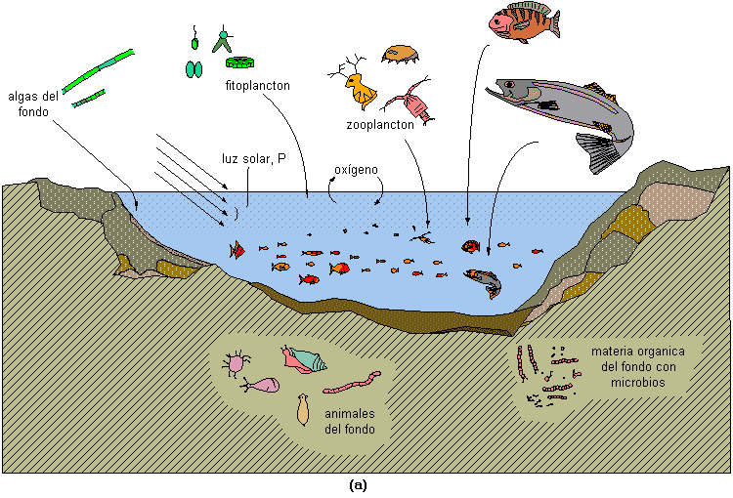

En las zonas fóticas se concentran la mayor diversidad de la flora y fauna oceánica. En ella se halla gran parte de los organismos productores y consumidores. Algunos de ellos son: tiburón blanco, delfines, ballenas y tortugas marinas

En las profundidades del océano, en donde prácticamente no llega luz del Sol, la mayoría de las especies que habitan son animales, como calamares, y peces de profundidad.

El zooplancton se halla principalmente en la zona fótica. Está constituido por protistas, larvas de moluscos, crustáceos y peces juveniles, entre otros.

El fitoplancton se encuentra principalmente en la zona fótica. Son las cianobacterias ( moneras )o algas( protistas)

La biodiversidad marina es un indicador de cualquier variación de las condiciones ambientales, de ahí la importancia de estudiarla. Así, los residuos contaminantes, aunque sean vertidos a la atmósfera, a la tierra o a los desagües, llegan al mar de una u otra forma.

**Características de los lagos**

Observa las siguientes imágenes. ¿Cómo crees que pudieron originarse los lagos mostrados en las imágenes

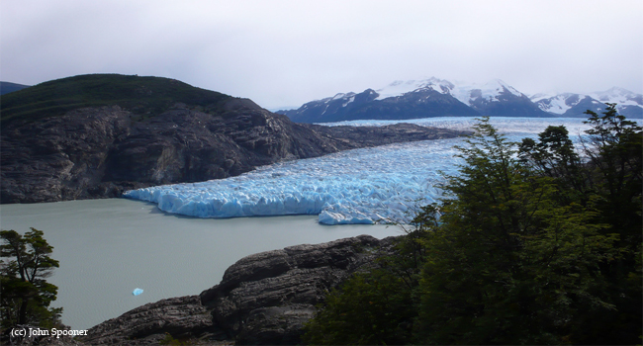Lago glacial (Lago Grey)

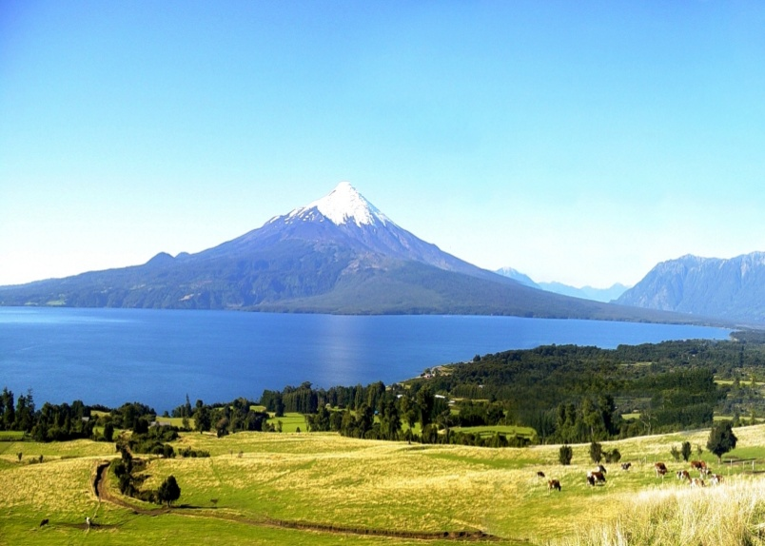

Lago tectónico (Lago Llanquihue)

Muchas de las características de los océanos, como la variación de la presión, la temperatura y la luminosidad, se manifiestan de igual manera en los lagos.

Un lago se forma a partir de múltiples procesos geológicos; por ejemplo, como resultado del cráter dejado de un volcán, por estancamiento natural de un río, por la reducción en el nivel del mar, a partir de la acumulación de sedimento (arena y pequeñas rocas) arrastrado por un río e incluso creado por la acción del ser humano. Muchos de los lagos presentes en nuestro país han sido generados principalmente mediante procesos tectónicos (movimiento de la corteza de la Tierra que producen hundimientos y elevaciones de su superficie), que forman un **lago** **tectónico** y otros como resultado de la erosión producida por los glaciares, lo que origina un **lago glaciar.**

Luego de su formación, un lago puede mantener un nivel relativamente estable en la cantidad de agua contiene. Esto se debe a que es alimentado por varios ríos y / o por las precipitaciones. A su vez, el agua del lago se drena mediante uno o más cauces. Este proceso se conoce como **equilibrio hídrico.**

Para clasificar a un lago se puede utilizar diferentes criterios, como el proceso de su formación, el modo de circulación de sus aguas, su salinidad, etc.

**Diversidad de flora y fauna en los lagos**

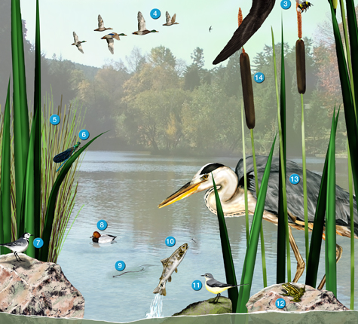En la Tierra, los lagos se sitúan en distintas regiones geográficas, por lo que cambian las condiciones de luminosidad, salinidad, temperatura, profundidad y el clima que caracteriza a cada uno de ellos. Las propiedades del ambiente determinarán la variedad de seres vivos que pueden habitar un lago. Sin embargo, en todos ellos se establecen relaciones básicas de interacción entre los seres vivos que habitan el lago y de estos con el ambiente, tales como fotosíntesis, alimentación y descomposición.

El agua de un lago se renueva lentamente en el tiempo. Es por esta razón que se puede contaminar con mucha facilidad debido a que gran parte de los lagos son destinos turísticos muy concurridos en Chile. Por ejemplo: los lagos Rapel, Villarrica y el Llanquihue, entre muchos otros.